**浙江大学大学生医保参保指南**

根据杭政【2020】56号《关于印发杭州市基本医疗保障办法的通知》、杭医保〔2022〕34 号《关于调整杭州市大学生医保参保（结算）年度的通知》的规定，符合参保条件的我校大学生，按照自愿参保、学籍地优先参保以及不重复参保原则，在校期间参加杭州市城乡居民医疗保险（大学生医保）。

**一、大学生年度参保**

杭州市大学生医保参保人员的参保及结算年度均为自然年度，即每年 1 月 1 日至 12 月 31 日。

1.参保条件：我校全日制本科学生、非定向培养研究生（以下统称大学生）。外籍留学生不纳入参保范围。

2.年度参（续）保时间：每年10月中旬-12月，为大学生下一年度的集中参（续）保时间。

3.医保筹资标准：大学生医保费由参保学生按年度缴纳，2025年度标准为360元/人，其中个人缴纳120元（含大病保险费20元、长期护理险30元），政府补贴240元。

4.个人缴费时间和途径：按照杭州市医保中心、市税务局要求，大学生参保费由学校统一代收代缴至税务部门。学生于每年10月中旬-11月下旬通过浙江大学收费平台（https://pay.zju.edu.cn）或微信关注浙江大学计财处公众号-智能财务-微信缴费进行缴费。登录用户名是学号，初始密码为：ZJU_身份证号码后6位，共10位。

5.参保登记：学校医保办根据缴费名单，通过浙江省学生医保服务平台进行批量参（续）保登记，登记成功的学生参保费缴纳至西湖区税务局，医保待遇从次年1月1日启动；登记不成功的学生参保费退回学生，并短信告知退费原因。

6.注意事项：（1）选择参加大学生医保的学生切勿在其他参保地同时缴费，以免造成大学生医保参保失败或重复参保影响医保待遇。

（2）学生应确保学籍库个人信息、手机号码准确。港澳台学生优先使用港澳台居民居住证参保，其次使用港澳台通行证。

（3）学籍异动的学生如未查到收费平台缴费信息，请及时联系学校医保办。

（4）未在年度集中参续保期内完成下一年度缴费参保的大学生，可在下年度任一月份到学校医保办补办参保缴费，医保待遇设置三个月的固定等待期。例如：2026年1月办理参保缴费的，医保待遇从2026年4月启动，以此类推。办理途径：拨打学校医保办窗口电话88981591或至学校行政服务办事大厅医保办窗口办理。

**二、就医凭证和医保待遇**

1.就医凭证：参保学生可凭医保电子凭证（医保码）或杭州市民卡，在定点医疗机构就诊。

（1）医保码：在国家医保APP、浙里办APP或支付宝等途径申领，参保地选择“杭州市西湖区”，就诊时在定点医疗机构刷码结算。港澳台参保学生目前需使用实体杭州市民卡刷卡结算。

（2）杭州市民卡：携带与参保信息一致的有效证件，至杭州市或区行政服务中心、杭州市民卡服务网点以及部分银行网点（工商银行、建设银行等）申领市民卡实体卡。

2.医保待遇：大学生参保人员发生的符合医保开支范围的门诊和住院医疗费按以下规定结算:

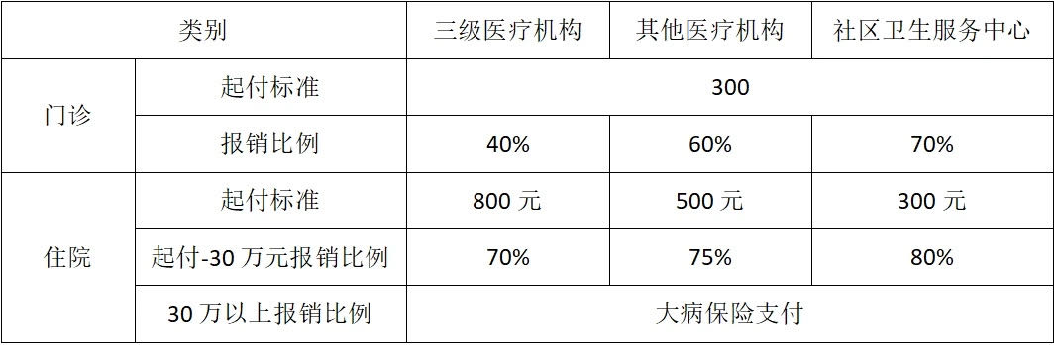

说明：在校医院签约的参保大学生，在校医院就诊或转诊可减免门诊起付标准300元。

（1）参保学生毕业后，如当年没有参加其他地区或险种的基本医疗保险，大学生医保待遇延续至当年12月31日。毕业生参加职工医保时，一般会自动将原参保地的大学生参保状态变更为停保，不能自动变更的，首选浙里办APP-浙里医保-我要参保,在城乡居民参保中自助选择停保。也可联系学校医保办或持有效证件至杭州市、区医保经办窗口办理停保。

（2）省内异地就医免备案，凭杭州市民卡或医保码在省内其他地市异地定点医疗机构直接按医保结算；省外异地就医需办理异地就医备案，（办理途径：市（区）医保经办窗口、浙里办APP、国家医保服务平台APP等。）备案后凭杭州市民卡或医保码在其他省、市异地定点医疗机构直接按医保结算。

（3）参保学生市内急诊未刷卡结算、市外及省外未刷卡结算的医疗费可通过浙里办APP-浙里医保-我要报销线上申请报销，也可线下至市区医保经办窗口报销。

**三、新生入学参保**

新生入学参保特指新入学的大学生按照不重复参保原则，自愿选择参加入学当年9月-12月的杭州市大学生医保。

1.参保条件：（1）当年度未参加国内基本医疗保险；

（2）原有职工医保或灵活就业医保已暂停：

（3）浙江省外存在城乡居民有效参保状态的新生，原则上不建议新参当年度杭州市大学生医保，在杭州就医可按照参保地异地就医政策享受相关医保待遇。如遇省外医保在杭无法结算享受待遇的情况下，也可依规参加杭州市大学生医保。

（4）浙江省内存在其他地区城乡居民有效参保状态的新生，当年度不予办理杭州大学生医保。此类新生可沿用已有的城乡居民医保至本年年底。

2.参保费缴费途径：符合参保条件的新生，按入学须知上规定的时间完成个人缴费。缴费路径：支付宝首页搜索浙江税务社保缴费小程序-我为自己缴-城乡居民医疗保险费。完成缴费后可在就诊时享受大学生医保待遇实时结算。

3.医保待遇：医保待遇期为入学当年9月1日-12月31日。

具体政策详见校医院网站（http://zdyy.zju.edu.cn/）医保专区，或关注杭州医保公众号。

（以上内容如遇相关政策调整，以调整后的政策为准。）